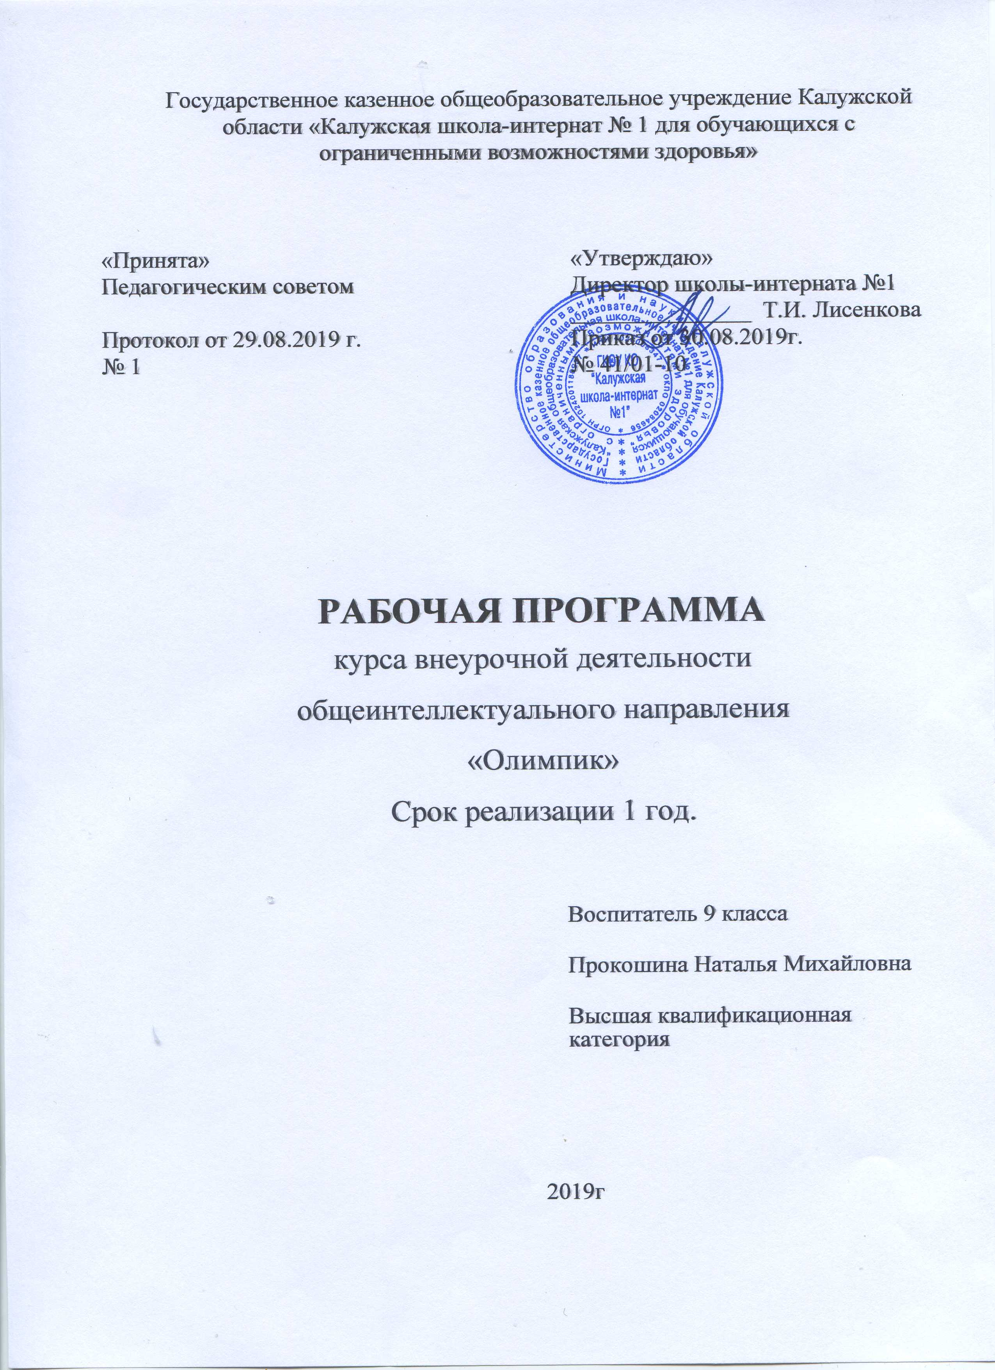
Анотация
Исследования психологов и педагогов убедительно показывают, что интеллектуальные возможности людей, которых обычно называют талантливыми, не аномалия, а норма. Задача заключается лишь в том, чтобы раскрепостить мышление человека, повысить коэффициент его полезного действия, наконец, помочь использовать те богатейшие возможности, которые дала ему природа, о сосуществовании которых многие подчас и не подозревают.
Начинать работу по совершенствованию познавательных способностей возможно в любом возрасте. Данная программа представляет систему работы по развитию творческих способностей личности на ступени основного общего образования. Продолжается гармоничное развитие обучающихся, обеспечивается формирование прочных навыков грамотного письма, развитой речи. Для осуществления развивающих целей обучения необходимо активизировать познавательную деятельность, создать ситуацию заинтересованности. Важно помочь обучающимся сформировать рациональные способы достижения высокого результата умственной деятельности, вооружить их методикой и техникой умственного труда. Программа ориентирована не только на диагностику определенного уровня интеллекта, но и на формирование умственных и познавательных способностей ребенка.
Актуальность данной рабочей программы заключается в том, что она обеспечивает развитие самостоятельности, познавательной деятельности, грамотности, учитывая индивидуальные способности каждого обучающегося с ЗПР.
Программа составлена с учетом требований ФГОС для учащихся с ОВЗ и соответствует возрастным особенностям школьника. С этой целью в программе предусмотрено увеличение активных форм работы, направленных на вовлечение обучающихся в исследовательскую деятельность. Программа способствует формированию «Я-концепции» ребенка. Ребенок периодически участвует в разных играх, игры повторяются, и он начинает видеть свой рост, свое движение. При реализации программы используется игра как педагогическая технология и приемы развивающего обучения, личностно ориентированный подход, являющиеся важным в развитии личности школьника, в частности ее познавательной сферы.
Интеллектуальный кружок «Олимпик» (гуманитарное направление) занимает важное место в решении практических задач, которые состоят в том, чтобы научить детей правильно и грамотно писать, обогатить речь учащихся, дать сведения по русскому языку, обеспечить разностороннее развитие школьников.
Программа внеурочной деятельности «Олимпик» (гуманитарное направление) реализуется через занятия, содержание которых предусматривают взаимосвязь с программой «Русский язык» образовательной системы «Школа 2100» под редакцией Т. А. Ладыженской, М. Т. Баранова, Л.А. Тростенцевой, Л, Т. Григорян, И. И. и другими предметами, изучаемыми в школе.

Цель программы:
Цель – обогащение активного и потенциального словарного запаса; совершенствование способности применять приобретенные знания, умения и навыки в процессе речевого общения в учебной деятельности и повседневной жизни.
Задачи:
общеучебные:
- расширение и углубление программного материала;
- пробуждение потребности у учащихся к самостоятельной работе над познанием родного языка и над своей речью;
- совершенствование общего языкового развития школьников;
- освоение и закрепление знаний о лексике, фонетике, грамматике русского языка;
- овладение элементарными способами анализа изучаемых явлений языка;
развивающие:
- развитие интереса к русскому языку как учебному предмету;
- развитие речи, мышления, творческого воображения школьников, способности выбирать средства языка в соответствии с условиями общения;
- развитие умения составлять логические высказывания разной степени сложности;
воспитательные:
-воспитание культуры обращения с книгой;
-воспитание эмоционально-целостного отношения к родному языку, побуждение познавательного интереса к родному слову, стремление совершенствовать свою речь;
-формирование и развитие коммуникативных умений: умение общаться и взаимодействовать в коллективе, работать в парах, группах, уважать мнение других, объективно оценивать свою работу и деятельность одноклассников;
- воспитание-доброжелательности, толерантности. •
Организация деятельности школьников на занятиях основывается на следующих принципах:
- системность;
- добровольное участие учащихся;
- научность;
- сознательность и активность;
- наглядность;
- доступность;
- связь теории с практикой;
- занимательность;
- индивидуальный подход к учащимся.
Возраст обучающихся 15 – 16 лет.
Планируемые результаты
- в процессе обучения происходит интеллектуальное и нравственное развитие детей;
- расширение и углубление основных базовых знаний по русскому языку; его ключевых понятий;
- учащиеся овладевают способами исследовательской деятельности;
- формируется творческое мышление.
Метапредметные результаты
Личностные УУД:
- внутренняя позиция школьника на уровне положительного отношения к школе, понимания необходимости учения;
- учебно-познавательный интерес к предмету;
чувства прекрасного и эстетические чувства на основе знакомства с мировой культурой;
- умение адекватно воспринимать причину своего успеха/неуспеха;
-развитие морально-этического сознания;
- формирование основ социально ценных личностных качеств: трудолюбие, любознательность, уважение к культурному наследию страны и края.
Регулятивные УУД:
- умение учитывать установленные правила в планировании;
-умение решать проблемы творческого характера;
- умение адекватно воспринимать оценку;
- умение давать эмоциональную оценку деятельности товарищей;
- умение понимать причины своего успеха/неуспеха и находить способы выхода из этой ситуации.

Познавательные УУД:

-умение добывать новые знания;
-умение перерабатывать информацию;
- умение строить суждения в простой форме;
- умение анализировать, синтезировать, классифицировать, обобщать;
Коммуникативные УУД:
- умение доносить свою позицию до других, владея приемами монологической и диалогической речи;
- умение оформлять свои мысли в устной и письменной форме;
- умение договариваться;
- умение работать в паре, группе, коллективе;
- умение адекватно использовать речевые средства;
- умение отстаивать при необходимости свою точку зрения.
Основные виды деятельности учащихся:
-игры;
- разгадывание и составление занимательных ребусов, загадок, шарад;
- практическая работа с различными видами словарей по русскому языку;
- оформление газет по русскому языку и литературному чтению;
- участие в олимпиадах различных уровней и видов;
- знакомство с научно-популярной литературой, связанной с русским языком;
- проектная деятельность, творческие работы;
- самостоятельная работа; работа в парах, в группах.
Тематическое планирование занятий разработано на 1 год (34 ч.) обучения обучающихся в 9 классе.
№ | Тема | Количество часов
1. | Организационное занятие | 1
2 - 4 | Русский язык в современном мире | 3
5. | Подготовка к игровой площадке | 1
6. | Турнир грамотеев | 1
7 -9. | Тайны русского слова (лексика, фразеология) | 3
10. | Подготовка к игровой площадке | 1
11. | Турнир грамотеев | 1
12 - 16. | Культура речи | 5
17. | Подготовка к игровой площадке | 1
18. | Турнир грамотеев | 1
19 - 23. | Нормы современного литературного русского языка | 4
24. | Подготовка к игровой площадке | 1
25. | Турнир грамотеев | 1
26 - 29. | Изобразительно-выразительные средства языка | 4
30. | Подготовка к игровой площадке | 1
31. | Следопыты развлекают детей | 1
32 - 33. | Тайны речевого этикета | 2
34. | Итоговое занятие. | 1
Занятия сопровождаются выполнением практических заданий поисковой и исследовательской деятельности по темам, работой с использованием различных словарей, упражнений на смекалку, решением занимательных и логических заданий, проведением игр. Занятия сгруппированы по возрасту детей и прохождению учебного материала, с учетом проведения 1 часа в неделю (34занятия в год). В каждом занятии прослеживается три части: теоретическая, практическая, игровая. Таким образом, создается возможность систематически сочетать изучаемый материал по русскому языку с внеклассной работой, углублять знания учащихся.
Тематическое планирование
№ занятия | Тема занятия | Кол – во часов | Содержание часов | Дата
1. | Организационное занятие | 1 | Знакомство учащихся с целью, задачами, с методикой проведения занятий, с планом работы. | 04.09.19г.
2 - 4. | Русский язык в современном мире | 3 | Язык как могучее средство общественного развития, важнейшее средство человеческого общения. Место русского среди других языков в современном мире. Проблемы экологии языка. | 11.09.19г  18.09.19г.  25.09.19г.
5. | Подготовка к игровой площадке | 1 | Готовится сценарий, атрибуты и презентация | 02.10.19г.
6. | Турнир грамотеев | 1 | Игровая площадка | 08.10.19г.
7 - 9. | Тайны русского слова (лексика, фразеология) | 3 | В этом разделе ведущая роль отводится работе со словарями, анализу лексики в зависимости от сфер употребления, а также знакомству с образной стороной русского языка. | 16.10.19г.  23.10.19г.  06.11.19г.
10. | Подготовка к игровой площадке | 1 | Подбор материала и оформление. | 13.11.19г.
11. | Турнир грамотеев | 1 | Игровая площадка | 19.11.19г.
12 - 16. | Культура речи | 5 | При изучении данного раздела ученики должны научиться анализировать условия и пути выбора тех или иных языковых средств в зависимости от назначения и целей коммуникации. Стремиться к осуществлению постоянного контроля и самоконтроля за правильностью речевого оформления при выстраивании диалога. | 27.11.19г.  04.12.19г.  11.12.19г.  18.12.19г.  25.12.19г.
17. | Подготовка к игровой площадке | 1 | Подбор материала и оформление. | 15.01.20г.
18. | Турнир грамотеев | 1 | Игровая площадка | 21.01.20г.
19 - 23. | Нормы современного литературного русского языка | 5 | Основные морфологические, синтаксические и орфоэпические нормы. Сложные случаи правописания числительных, существительных. Овладение навыками практической работы со словарем, самостоятельное составление словарных статей для словарей. Решение олимпиадных заданий. | 29.01.20г.  05.02.20г.  12.02.20г.  19.02.20г.  26.02.20г.
24. | Подготовка к игровой площадке. | 1 | Подбор материала и оформление. | 04.03.20г.
25. | Турнир грамотеев | 1 | Игровая площадка | 10.03.20г.
26 – 29. | Изобразительно-выразительные средства языка | 4 | Основные средства, художественной изобразительности. Значение гиперболы и литоты в художественном произведении. Роль эпитета в художественном произведении. Сравнение и способы его оформления. Метафора и ее разновидности. Использование в речи фразеологизмов | 18.03.20г.  01.04.20г.  08.04.20г.  15.04.20г.
30. | Подготовка к игровой площадке |  | Подбор материала и оформление. | 22.04.20г.
31. | Следопыты развлекают детей | 1 | Игровая площадка | 28.04.20г.
32 – 33. | Тайны речевого этикета | 2 | Рассматривается специфика русского речевого этикета и техника реализации этикетных форм, разыгрываются речевые ситуации, приводятся ситуативные задачи. | 06.05.20г.  13.05.20г.
34. | Обобщающее занятие | 1 | Решение тестовых заданий. Подведение итогов курса. | 20.05.20г.

Литература
Литература для учителя
- 2. Концепция духовно-нравственного развития и воспитания личности гражданина России [Текст] - М.: Просвещение, 2011. 25 с.
- 4. Тисленкова И.А. Нравственное воспитание: для организаторов воспитательной работы и классных руководителей [Текст] / И.А.Тисленкова. - М.: Просвещение, 2008. 108 с.
- 5. Федеральный государственный образовательный стандарт начального общего образования [Текст] - М.: Просвещение, 2009. 41 с.
- Артемова, О. В. Большая энциклопедия открытий и изобретений. Науч.-поп. издание для детей [Текст] /О. В. Артемова. - М.: ЗАО «РОСМЭН-ПРЕСС», 2007.
- Большая детская энциклопедия. - М.: ЗАО «РОСМЭН-ПРЕСС», 2007- 333 с.
- Борзова, В.А. Развитие творческих способностей у детей [Текст] / В.А. Борзова, А.А. Борзов. I Самара: «Самарский Дом печати», 1994.
- Винокурова, Н.К. Подумаем вместе [Текст]/⁷КК. Винокурова. - М.: Рост, 1998.
- Владимиров А.В. Что на чем держится. – М.: Детская литература, 1960.- 112 с.
- Все обо всем: Популярная энциклопедия для детей. Том 1.- М.: Компания «Ключ-С», филологическое общество «Слово», 1995.- 512 с.
- Все обо всем: Популярная энциклопедия для детей. Том 2.- М.: Компания «Ключ-С», филологическое общество «Слово», 1994.- 512 с.
- Все обо всем: Популярная энциклопедия для детей. Том 7.- М.: Компания «Ключ-С», филологическое общество «Слово», 1994.- 448с.
- Граник, Г.Г. Секреты орфографии [Текст] /ГГ. Граник, С.М. Бондаренко, Л.А. Концевая. - М.: Просвещение, 1994.
- Дитрих А., Юрмин Г., Кошурникова Р. Почемучка. – М.: Педагогика, 1988. – 384 с.
- Елизарова, Е.М. К тайнам слова: занимательная' лексика [Текст] Кружковая работа по русскому языку, занятия в группе продленного дня / Е.М. Елизарова. - Волгоград: «Учитель»," 2008. ^
- Золотов А.В., Кудишин И.В., Мартынов А. и др. Большая энциклопедия техники.- М.: ЗАО «РОСМЭН-ПРЕСС», 2006.- 287 с.- (Детская энциклопедия техники).
- Иванова, В.А. Занимательно о русском языке [Текст] / В.А. Иванова. - М.: Просвещение,1990.
- История происхождения привычных нам вещей [Электронный ресурс].- Режим доступа: http://planetashkol.ru/
- Кублицкий Г.И. Письмо шло пять тысячелетий. – М.: Малыш, 1991.- 80 с.
- Ладыженская, Т.А. Речевые уроки [Текст]: книга для учителя нач. класов Т.А. Ладыженская. I» Просвещение, 1995.
- Лайло, В.В. Повышение грамотности и развитие мышления [Текст]7-В.В. Лайло. -М.: Дрофа, 1999.
- Лайло, В.В. Развитие памяти и повышение грамотности [Текст] | В.В. Лайпо. - М.: Дрофа, 2000.
- Лев Ф.Г. Из чего все: Научно-художественная литература. – Переизд. М.: Дет.лит., 1983.- 192 с.
- Ликум, А. Все обо всем. Популярная энциклопедия для детей [Текст] /А. Ликум.- М.: Компания «Ключ С», том 1, том 5, 1997.
- Ликум, А. Все обо всем. Популярная энциклопедия для детей [Текст] /А. Ликум. - М.: Компания «Ключ С» Филологическое общество «Слово» АСТ, том 3, 1995.
Литература для обучающихся
- Львова, С.И. Люби и знай родной язык [Текст] /С.И. Львова. - М Русское слово, 2000.
- Фомичева, Г. А. Работа над словосочетанием и предложением в начальных классах [Текст] / Г. А. Фомичева. -М.: Просвещение, 1981.
- Что такое. Кто такой: В 3 т. Т. 1. – 3-е изд., перераб. и доп. – М.: Педагогика, 1990. – 384 с.
- Шалаева, Г. Все обо всем. Популярная энциклопедия для детей [Текст] /Г. Шалаева. - М.: Компания «Ключ С», том 6, том 14, 1997.
- Шпагин М. Что было до …[Текст] / - М.: Детская литература, 1989.

